招商MSCI中国A股国际通交易型开放式指数证券投资基金联接基金2024年第1季度报告

2024年03月31日

基金管理人：招商基金管理有限公司
基金托管人：中国银行股份有限公司
送出日期：2024年4月19日

- 重要提示
基金管理人的董事会及董事保证本报告所载资料不存在虚假记载、误导性陈述或重大遗漏，并对其内容的真实性、准确性和完整性承担个别及连带责任。
基金托管人中国银行股份有限公司根据本基金合同规定，于2024年4月18日复核了本报告中的财务指标、净值表现和投资组合报告等内容，保证复核内容不存在虚假记载、误导性陈述或者重大遗漏。
基金管理人承诺以诚实信用、勤勉尽责的原则管理和运用基金资产，但不保证基金一定盈利。
基金的过往业绩并不代表其未来表现。投资有风险，投资者在作出投资决策前应仔细阅读本基金的招募说明书。
本报告中财务资料未经审计。
本报告期自2024年1月1日起至3月31日止。
- 基金产品概况
  - 基金基本情况
基金简称 | 招商MSCI中国A股国际通ETF联接
基金主代码 | 005761
交易代码 | 005761
基金运作方式 | 契约型开放式
基金合同生效日 | 2020年11月23日
报告期末基金份额总额 | 434,462,034.52份
投资目标 | 通过主要投资于目标ETF，采用指数化投资，紧密跟踪标的指数，追求跟踪偏离度和跟踪误差的最小化。
投资策略 | 本基金为目标ETF的联接基金，以目标ETF作为主要投资标的，方便投资人通过本基金投资目标ETF，本基金并不参与目标ETF的管理。  主要投资策略包含：1、资产配置策略；2、目标ETF投资策略；3、股票投资策略；4、债券（不含可转换债券、可交换债券）投资策略；5、可转换债券和可交换债券投资策略；6、资产支持证券投资策略；7、股指期货投资策略；8、国债期货投资策略；9、融资及转融通投资策略；10、存托凭证投资策略。
业绩比较基准 | 95%×MSCI中国A股国际通指数收益率＋5%×中国人民银行人民币活期存款利率（税后）
风险收益特征 | 本基金为ETF联接基金，目标ETF为股票型指数基金，因此本基金属于较高预期风险和预期收益的证券投资基金品种，其预期收益及预期风险水平高于混合型基金、债券型基金和货币市场基金。本基金主要通过投资于目标ETF跟踪标的指数表现，具有与标的指数以及标的指数所代表的证券市场相似的风险收益特征。
基金管理人 | 招商基金管理有限公司
基金托管人 | 中国银行股份有限公司
下属分级基金的基金简称 | 招商MSCI中国A股国际通ETF联接A | 招商MSCI中国A股国际通ETF联接C
下属分级基金的交易代码 | 005761 | 005762
报告期末下属分级基金的份额总额 | 345,033,667.52份 | 89,428,367.00份
注：本基金自2020年11月23日起，由招商MSCI中国A股国际通指数型证券投资基金变更为招商MSCI中国A股国际通交易型开放式指数证券投资基金联接基金，《招商MSCI中国A股国际通交易型开放式指数证券投资基金联接基金基金合同》生效，原《招商MSCI中国A股国际通指数型证券投资基金基金合同》失效。
    - 目标基金基本情况
基金名称 | 招商MSCI中国A股国际通交易型开放式指数证券投资基金
基金主代码 | 515160
基金运作方式 | 交易型开放式
基金合同生效日 | 2020年2月3日
基金份额上市的证券交易所 | 上海证券交易所
上市日期 | 2020年3月2日
基金管理人名称 | 招商基金管理有限公司
基金托管人名称 | 中国银行股份有限公司
    - 目标基金产品说明
投资目标 | 紧密跟踪标的指数，追求跟踪偏离度和跟踪误差的最小化。
投资策略 | 本基金主要采取完全复制法，即完全按照标的指数的成份券组成及其权重构建基金股票投资组合，并根据标的指数成份券及其权重的变动进行相应调整。但在因特殊情形导致基金无法完全投资于标的指数成份券时，基金管理人可采取包括成份券替代策略在内的其他指数投资技术适当调整基金投资组合，以达到紧密跟踪标的指数的目的。特殊情形包括  但不限于：（1）法律法规的限制；（2）标的指数成份券流动性严重不足；（3）标的指数的成份券票长期停牌；（4）标的指数成份券进行配股或增发；（5）标的指数成份券派发现金股息；（6）标的指数编制方法发生变化；（7）其他可能严重限制本基金跟踪标的指数的合理原因等。  本基金力争将日均跟踪偏离度的绝对值控制在 0.2%以内，年化跟踪误差控制在 2%以内。如因标的指数编制规则调整或其他因素导致跟踪误差超过上述范围，基金管理人应采取合理措施避免跟踪误差进一步扩大。本基金其他投资策略包括：债券投资策略、资产支持证券投资策略、股指期货投资策略、国债期货投资策略、融资及转融通投资策略和存托凭证投资策略。
业绩比较基准 | MSCI中国A股国际通指数（MSCI China A Inclusion RMB Index）收益率
风险收益特征 | 本基金属于股票型基金，其预期收益及预期风险水平高于债券型基金、货币市场基金。  本基金为被动式投资的股票型指数基金，主要采用完全复制策略，跟踪MSCI中国A股国际通指数，其风险收益特征与标的指数所表征的市场组合的风险收益特征相似。
- 主要财务指标和基金净值表现
  - 主要财务指标
单位：人民币元
主要财务指标 | 报告期（2024年1月1日－2024年3月31日）
 | 招商MSCI中国A股国际通ETF联接A | 招商MSCI中国A股国际通ETF联接C
1.本期已实现收益 | -2,156,623.08 | -675,183.86
2.本期利润 | 10,267,434.82 | 2,535,881.10
3.加权平均基金份额本期利润 | 0.0294 | 0.0280
4.期末基金资产净值 | 424,638,281.66 | 106,821,126.43
5.期末基金份额净值 | 1.2307 | 1.1945
注：1、上述基金业绩指标不包括持有人认购或交易基金的各项费用，计入费用后实际收益水平要低于所列数字；
2、本期已实现收益指基金本期利息收入、投资收益、其他收入(不含公允价值变动收益)扣除相关费用和信用减值损失后的余额，本期利润为本期已实现收益加上本期公允价值变动收益。
  - 基金净值表现
    - 本报告期基金份额净值增长率及其与同期业绩比较基准收益率的比较
招商MSCI中国A股国际通ETF联接A
阶段 | 份额净值增长率① | 份额净值增长率标准差② | 业绩比较基准收益率③ | 业绩比较基准收益率标准差④ | ①-③ | ②-④
过去三个月 | 2.52% | 1.08% | 2.57% | 1.09% | -0.05% | -0.01%
过去六个月 | -3.39% | 0.92% | -3.68% | 0.93% | 0.29% | -0.01%
过去一年 | -10.48% | 0.85% | -13.13% | 0.86% | 2.65% | -0.01%
过去三年 | -17.59% | 0.98% | -25.80% | 1.00% | 8.21% | -0.02%
自基金合同生效起至今 | -14.95% | 1.01% | -23.78% | 1.04% | 8.83% | -0.03%
招商MSCI中国A股国际通ETF联接C
阶段 | 份额净值增长率① | 份额净值增长率标准差② | 业绩比较基准收益率③ | 业绩比较基准收益率标准差④ | ①-③ | ②-④
过去三个月 | 2.39% | 1.08% | 2.57% | 1.09% | -0.18% | -0.01%
过去六个月 | -3.63% | 0.92% | -3.68% | 0.93% | 0.05% | -0.01%
过去一年 | -10.92% | 0.85% | -13.13% | 0.86% | 2.21% | -0.01%
过去三年 | -18.82% | 0.98% | -25.80% | 1.00% | 6.98% | -0.02%
自基金合同生效起至今 | -16.36% | 1.01% | -23.78% | 1.04% | 7.42% | -0.03%
    - 自基金合同生效以来基金累计净值增长率变动及其与同期业绩比较基准收益率变动的比较
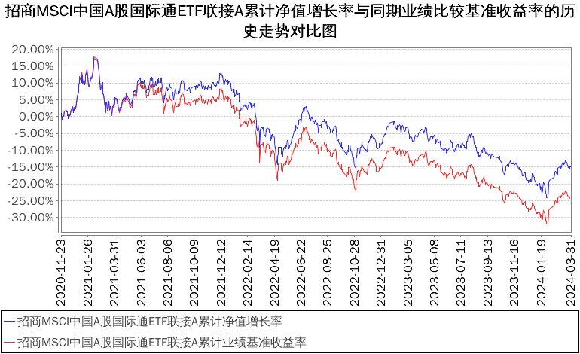
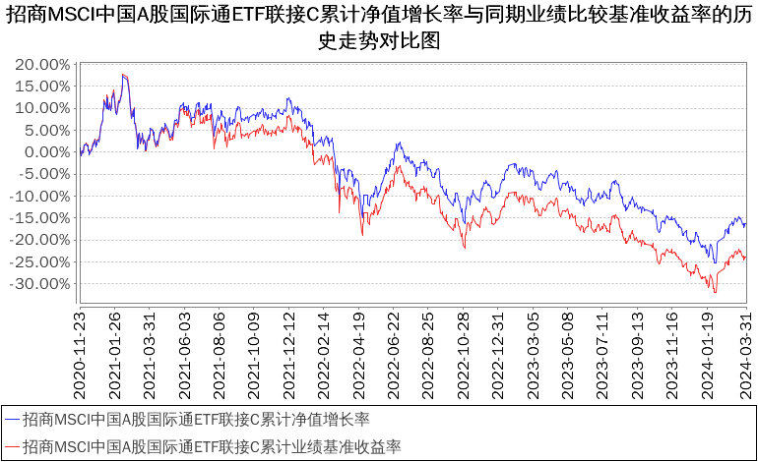
- 管理人报告
  - 基金经理（或基金经理小组）简介
姓名 | 职务 | 任本基金的基金经理期限 |  | 证券从业年限 | 说明
 |  | 任职日期 | 离任日期
王超 | 本基金基金经理 | 2020年11月23日 | - | 16 | 男，博士。2007年加入长盛基金管理有限公司先后担任金融工程研究员、基金经理，具有多年量化分析研究，以及基金产品投资管理经验，2019年加入招商基金管理有限公司国际业务部，现任招商MSCI中国A股国际通交易型开放式指数证券投资基金、招商MSCI中国A股国际通交易型开放式指数证券投资基金联接基金、招商沪港深科技创新主题精选灵活配置混合型证券投资基金、招商港股通核心精选股票型证券投资基金基金经理。
范刚强 | 本基金基金经理 | 2023年5月23日 | - | 12 | 男，硕士。2011年起先后任职于中证鹏元资信评估股份有限公司及华夏银行股份有限公司深圳分行南山支行，2012年3月再次加入中证鹏元资信评估股份有限公司，历任信用评级分析师、证券评级部总经理助理、评审委员会委员、技术政策委员会委员，2016年6月加入招商基金管理有限公司，曾任国际业务部高级研究员、招商招裕纯债债券型证券投资基金基金经理，现任招商招华纯债债券型证券投资基金、招商招旺纯债债券型证券投资基金、招商招兴3个月定期开放债券型发起式证券投资基金、招商MSCI中国A股国际通交易型开放式指数证券投资基金、招商MSCI中国A股国际通交易型开放式指数证券投资基金联接基金、招商普盛全球配置证券投资基金（QDII）基金经理。
注：1、本基金首任基金经理的任职日期为本基金合同生效日，后任基金经理的任职日期以及历任基金经理的离任日期为公司相关会议作出决定的公告（生效）日期；
2、证券从业年限计算标准遵从中国证监会《证券基金经营机构董事、监事、高级管理人员及从业人员监督管理办法》中关于证券从业人员范围的相关规定。
  - 管理人对报告期内本基金运作遵规守信情况的说明
基金管理人声明：在本报告期内，本基金管理人严格遵守《中华人民共和国证券投资基金法》、《公开募集证券投资基金运作管理办法》等有关法律法规及其各项实施准则的规定以及本基金的基金合同等基金法律文件的约定，本着诚实信用、勤勉尽责的原则管理和运用基金资产，在严格控制风险的前提下，为基金持有人谋求最大利益。本报告期内，基金运作整体合法合规，无损害基金持有人利益的行为。基金的投资范围以及投资运作符合有关法律法规及基金合同的规定。
  - 公平交易专项说明
    - 公平交易制度的执行情况
基金管理人已建立较完善的研究方法和投资决策流程，确保各投资组合享有公平的投资决策机会。基金管理人建立了所有组合适用的投资对象备选库，制定明确的备选库建立、维护程序。基金管理人拥有健全的投资授权制度，明确投资决策委员会、投资组合经理等各投资决策主体的职责和权限划分，投资组合经理在授权范围内可以自主决策，超过投资权限的操作需要经过严格的审批程序。基金管理人的相关研究成果向内部所有投资组合开放，在投资研究层面不存在各投资组合间不公平的问题。
    - 异常交易行为的专项说明
基金管理人严格控制不同投资组合之间的同日反向交易，严格禁止可能导致不公平交易和利益输送的同日反向交易。确因投资组合的投资策略或流动性等需要而发生的同日反向交易，基金管理人要求相关投资组合经理提供决策依据，并留存记录备查，完全按照有关指数的构成比例进行投资的组合等除外。
本报告期内，本基金各项交易均严格按照相关法律法规、基金合同的有关要求执行，本公司所有投资组合参与的交易所公开竞价同日反向交易不存在成交较少的单边交易量超过该证券当日成交量的5%的情形。报告期内未发现有可能导致不公平交易和利益输送的重大异常交易行为。
  - 报告期内基金投资策略和运作分析
一季度，在投资者信心不足与政策支持两股力量的交织影响下，A股先抑后扬。外部环境方面，美国经济继续展现强劲的韧性，美联储继续维持偏鸽表态，投资者对美国经济软着陆的信心得到进一步加强，但在通胀的反复扰动下，美债收益率及美元指数大幅反弹，对新兴市场国家资本流动带来了一定的压力。国内方面，地产仍在继续寻底，叠加政府化债对政府支出产生的约束，需求不振，投资者信心不足，市场风险偏好难以提振，风险资产价格虽然得到一定的政策支持但依旧疲弱。报告期内MSCI中国A股国际通指数上涨2.68%。
报告期内，本基金作为ETF联接基金，实现了对业绩基准指数的良好跟踪。
  - 报告期内基金的业绩表现
报告期内，本基金A类份额净值增长率为2.52%，同期业绩基准增长率为2.57%，C类份额净值增长率为2.39%，同期业绩基准增长率为2.57%。
  - 报告期内基金持有人数或基金资产净值预警说明
报告期内，本基金未发生连续二十个工作日出现基金份额持有人数量不满二百人或者基金资产净值低于五千万元的情形。
- 投资组合报告
  - 报告期末基金资产组合情况
序号 | 项目 | 金额（元） | 占基金总资产的比例（%）
1 | 权益投资 | - | -
 | 其中：股票 | - | -
2 | 基金投资 | 503,924,200.00 | 94.76
3 | 固定收益投资 | 19,776,413.70 | 3.72
 | 其中：债券 | 19,776,413.70 | 3.72
 | 资产支持证券 | - | -
4 | 贵金属投资 | - | -
5 | 金融衍生品投资 | - | -
6 | 买入返售金融资产 | - | -
 | 其中：买断式回购的买入返售金融资产 | - | -
7 | 银行存款和结算备付金合计 | 7,955,035.72 | 1.50
8 | 其他资产 | 158,273.55 | 0.03
9 | 合计 | 531,813,922.97 | 100.00
  - 期末投资目标基金明细
序号 | 基金名称 | 基金类型 | 运作方式 | 管理人 | 公允价值（元） | 占基金资产净值比例（%）
1 | 招商MSCI中国A股国际通ETF | ETF | 交易型开放式(ETF) | 招商基金管理有限公司 | 503,924,200.00 | 94.82
  - 报告期末按行业分类的股票投资组合
    - 报告期末按行业分类的境内股票投资组合
本基金本报告期末未持有股票。
    - 报告期末按行业分类的港股通投资股票投资组合
本基金本报告期末未持有港股通投资股票。
  - 报告期末按公允价值占基金资产净值比例大小排序的前十名股票投资明细
本基金本报告期末未持有股票。
  - 报告期末按债券品种分类的债券投资组合
金额单位：人民币元
序号 | 债券品种 | 公允价值（元） | 占基金资产净值比例（％）
1 | 国家债券 | 19,776,413.70 | 3.72
2 | 央行票据 | - | -
3 | 金融债券 | - | -
 | 其中：政策性金融债 | - | -
4 | 企业债券 | - | -
5 | 企业短期融资券 | - | -
6 | 中期票据 | - | -
7 | 可转债（可交换债） | - | -
8 | 同业存单 | - | -
9 | 其他 | - | -
10 | 合计 | 19,776,413.70 | 3.72
  - 报告期末按公允价值占基金资产净值比例大小排名的前五名债券投资明细
金额单位：人民币元
序号 | 债券代码 | 债券名称 | 数量（张） | 公允价值（元） | 占基金资产净值比例（％）
1 | 019678 | 22国债13 | 80,000 | 8,142,586.30 | 1.53
2 | 019685 | 22国债20 | 55,000 | 5,564,872.88 | 1.05
3 | 019727 | 23国债24 | 40,000 | 4,053,424.66 | 0.76
4 | 019693 | 22国债28 | 10,000 | 1,010,285.75 | 0.19
5 | 019733 | 24国债02 | 10,000 | 1,005,244.11 | 0.19
  - 报告期末按公允价值占基金资产净值比例大小排名的前十名资产支持证券投资明细
本基金本报告期末未持有资产支持证券。
  - 报告期末按公允价值占基金资产净值比例大小排序的前五名贵金属投资明细
本基金本报告期末未持有贵金属。
  - 报告期末按公允价值占基金资产净值比例大小排名的前五名权证投资明细
本基金本报告期末未持有权证。
  - 报告期末本基金投资的股指期货交易情况说明
    - 报告期末本基金投资的股指期货持仓和损益明细
本基金本报告期末未持有股指期货合约。
    - 本基金投资股指期货的投资政策
本基金将遵循有效管理原则经充分论证后适度运用股指期货。通过对股票现货和股指期货市场运行趋势的研究，采用估值合理、流动性好、交易活跃的期货合约，对本基金投资组合进行及时、有效地调整和优化，提高投资组合的运作效率。
  - 报告期末本基金投资的国债期货交易情况说明
    - 本期国债期货投资政策
为有效控制债券投资的系统性风险，本基金根据风险管理的原则，以套期保值为目的，适度运用国债期货，提高投资组合的运作效率。在国债期货投资时，本基金将首先分析国债期货各合约价格与最便宜可交割券的关系，选择定价合理的国债期货合约，其次，考虑国债期货各合约的流动性情况，最终确定与现货组合的合适匹配，以达到风险管理的目标。
    - 报告期末本基金投资的国债期货持仓和损益明细
本基金本报告期末未持有国债期货合约。
    - 本期国债期货投资评价
本基金本报告期未持有国债期货合约。
  - 投资组合报告附注

报告期基金投资的前十名证券的发行主体未有被监管部门立案调查，不存在报告编制日前一年内受到公开谴责、处罚的情形。

本基金投资的前十名股票没有超出基金合同规定的备选股票库，本基金管理人从制度和流程上要求股票必须先入库再买入。
    - 其他资产构成
金额单位：人民币元
序号 | 名称 | 金额（元）
1 | 存出保证金 | 11,581.54
2 | 应收清算款 | -
3 | 应收股利 | -
4 | 应收利息 | -
5 | 应收申购款 | 146,692.01
6 | 其他应收款 | -
7 | 其他 | -
8 | 合计 | 158,273.55
    - 报告期末持有的处于转股期的可转换债券明细
本基金本报告期末未持有处于转股期的可转换债券。
    - 报告期末前十名股票中存在流通受限情况的说明
本基金本报告期末投资前十名股票中不存在流通受限情况。
- 开放式基金份额变动
单位：份
项目 | 招商MSCI中国A股国际通ETF联接A | 招商MSCI中国A股国际通ETF联接C
报告期期初基金份额总额 | 352,355,665.54 | 90,771,132.80
报告期期间基金总申购份额 | 6,936,035.50 | 3,020,332.56
减：报告期期间基金总赎回份额 | 14,258,033.52 | 4,363,098.36
报告期期间基金拆分变动份额（份额减少以"-"填列） | - | -
报告期期末基金份额总额 | 345,033,667.52 | 89,428,367.00
- 基金管理人运用固有资金投资本基金情况
  - 基金管理人持有本基金份额变动情况
本报告期内基金管理人无运用固有资金投资本基金的情况。
  - 基金管理人运用固有资金投资本基金交易明细
本报告期内基金管理人无运用固有资金投资本基金的交易明细。
- 备查文件目录
  - 备查文件目录
1、中国证券监督管理委员会批准设立招商基金管理有限公司的文件；
2、中国证券监督管理委员会批准招商MSCI中国A股国际通交易型开放式指数证券投资基金联接基金设立的文件；
3、《招商MSCI中国A股国际通交易型开放式指数证券投资基金联接基金基金合同》；
4、《招商MSCI中国A股国际通交易型开放式指数证券投资基金联接基金托管协议》；
5、《招商MSCI中国A股国际通交易型开放式指数证券投资基金联接基金招募说明书》；
6、基金管理人业务资格批件、营业执照。
  - 存放地点
招商基金管理有限公司
地址：深圳市福田区深南大道7088号
  - 查阅方式
上述文件可在招商基金管理有限公司互联网站上查阅，或者在营业时间内到招商基金管理有限公司查阅。
投资者对本报告书如有疑问，可咨询本基金管理人招商基金管理有限公司。
客户服务中心电话：400-887-9555
网址：http://www.cmfchina.com

招商基金管理有限公司
2024年4月19日

